« Dans les pratiques qui visent le plaisir, la culture est ce qui distingue l’hédonisme vulgaire de l’hédonisme philosophique. Toute jubilation n’est pas bonne parce qu‘elle est jubilation. À ce titre, les animaux connaîtraient la sagesse la plus accomplie; ils illustreraient la sapience la plus achevée alors qu’ils illustrent l’hédonisme vulgaire, celui dans lequel se trouvent ceux qui jouissent brutalement, sans soucis ni éthiques ni esthétiques. Je crois vraiment que, disons le ainsi, jouissance sans conscience n’est que ruine de l’âme. Le rut et l’herbe broutée, la copulation sauvage et la proie déchiquetée par l’animal ne sont certainement pas exempts d’une satisfaction pour lui, mais qui en aucun cas ne relève d’une situation éthique, esthétique et hédoniste. Sur ce sujet, on pourrait avancer que l’érotisme est à la sexualité ce que la gastronomie est à la nourriture : un supplément d’âme. Et qu’il n’est de dimension hédoniste dans un plaisir que lorsque entrent en jeu ce supplément d’âme, cet ajout à la jubilation d’un sentiment qui n’ignore pas le monde, les autres, le réel, la situation dans laquelle on se trouve, l’intersubjectivité dans laquelle tout ce qui advient se déploie. L’hédonisme vulgaire est solipsiste, pratiqué et revendiqué comme tel. Il est d’autant vulgaire qu’il oublie et néglige autrui, voire le sacrifie, l’utilise et l’exploite. Philosophique, il est soucieux d’autrui et vise moins à être en tant que tel que de permettre une relation harmonieuse et réussie. Le premier vise sa propre fin, le second est à inscrire dans l’économie d’une éthique dont j’ai formulé ailleurs la nature.

Et l’ange hédoniste, dans tout cela ? J’espère qu’on voit mieux à quoi il ressemble, mélange de kunique et de condottiere qui nécessite qu’on modifie le discours de l’angélologie classique, car il est mixte de poète et de messager, de philosophe et d’artiste. Charnel, sensuel, raffiné, élégant et délicat, il pratique la prévenance et le souci d’autrui. Modèle hyperesthésique, il veut exacerber ce que peuvent les sens, ce que fournissent les perceptions, ce qui structure les émotions. Puissant, il goûte la force autant qu’il déteste la violence, car il sait qu‘elle est le seul instrument qui permette de sculpter son existence, son destin et son corps, comme on le fait pour une œuvre d’art. Omniscient, il sait autant ce que peuvent les fraises dans le jardin d’un père et le flacon d’un premier Yquem. Partout où une mère cuisine, chante et berce, là où un père touche la peau de son enfant, lui caresse le corps, il est présent. Là où des mains se joignent, des bouches aussi, là où s’échangent et où se voient des signes, des gestes d’affection, de prévenance, de tendresse et de douceur, il est à la table, aux fourneaux, dans les cuisines, au cellier, il veille.

Il ignore l’eau bénite, et préfère le vin; redoute l’encens et goûte particulièrement les parfums d’un corps aimé; le ciel ne lui plait que parce qu’il permet de se déplacer vite entre deux points sur terre, là où la vie se déplie, donc là où est l’essentiel.
On lui doit le clin d’œil des émotions superlatives, les ivretés voluptueuses, les somptueuses nourritures éphémères, les énergies sculptées, les politesses célébrées, les vitalités exacerbées, les jubilations souhaitées. Goûteur de pommes aux paradis qui n’en ont plus pour longtemps, sa devise est Carpe Diem. Je crois qu’il faut lui abandonner nos vies de sorte que Thanatos, quand il triomphera, n’ait à ranger dans sa besace qu’un corps qui aura brûlé jusqu’aux derniers feux. »

Michel Onfray (1959-.),
 La raison gourmande, Grasset éd., 1995
Samedi 5 novembre 2011, Pézenas

Des Truffes fraîches...

Truffe blanche d’Alba
(Tuber Magnatum Pico)
&
Truffe de Bourgogne
(Tuber Incinatum)

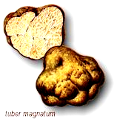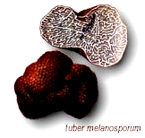

Dans la rosée blanche
je m’exerce
au paradis

Kobayashi Issa
(Kobayashi Yatarô) 1763-1827

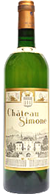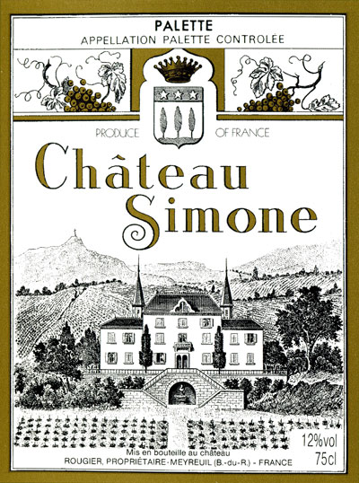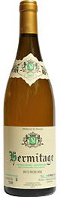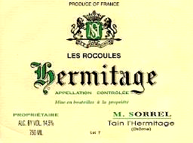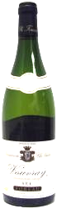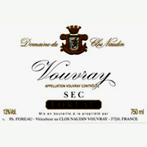

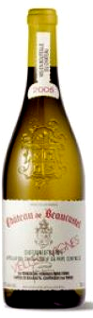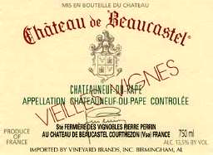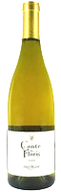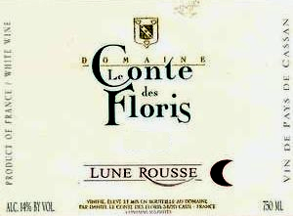

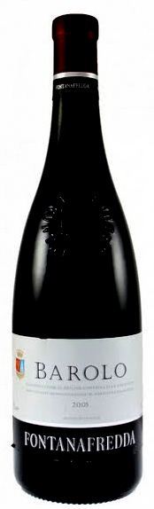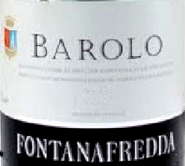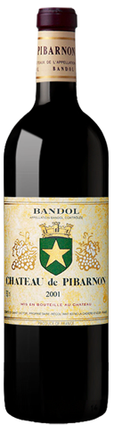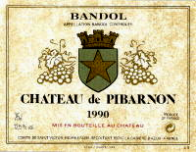

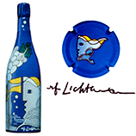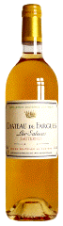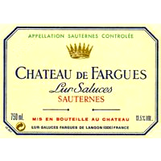

Risotto Carnaroli aux Tartufi di Alba

Château Simone, 2003
Palette AOC – France, Provence

M. Sorrel – Les Rocoules, 1995
Hermitage AOC – France, Vallée du Rhône

A. Foreau, 1982
Vouvray AOC – France, Vallée de la Loire

∼∼∼

Tartare de Veau aux Tartufi di Alba

Château de Beaucastel – Vieilles Vignes, 2003
Châteauneuf-du-Pape AOC – France, Vallée du Rhône

Domaine Le Conte des Floris – Lune Rousse, 2003
Vin de Pays de Cassan VDP – France, Languedoc

∼∼∼

Filet de Bœuf d’Aubrac et Truffe de Bourgogne,
Purée de Céleri

Fontanafredda, 1990
Barolo DOCG – Italie, Piémont

Château de Pibarnon, 1990
Bandol AOC – France, Provence

∼∼∼

Parmigiano reggiano de 30 mois,
Trait de Saba de Modène

Taittinger – Collection (Roy Lichtenstein), 1985
Champagne AOC – France, Champagne

∼∼∼

Petit Baba au Rhum,
Chantilly légère truffée

Château de Fargues, 1986
Sauternes AOC – France, Bordelais

